_{f}y,..1.0.47.4.W.C11...41/0/,..t.,,,,,,,/,/..././,0,,,,,,,,,,,,,,,,,,,,,,,,,,,,,,,W11,,,,,,,i27/..a1/.11.10.7.,,,,,,,./../.071/..V.I.,/.01.141,41/.,/,,,,,,,,,,,,,,,,,,,,,,,,..r.r.,,,r/rrAWAY,,,,,,CVNAOIY1/,,,,,,,,Isl.uf.599.0,/,!/../.,..,,,,,

Psu.01011w1 á
t"Wil
'14

COMITÉ DE TRANSPARENCIA DE LA PROCURADURÍA SOCIAL DEL ESTADO DE
JALISCO

SESIÓN EXTRAORDINARIA
01 DE JUNIO DE 2016
JALISCO
GOBIERNO DEL ESTADO
PODER EJECUTIVO
ACTA DE SESIÓN DEL COMITÉ DE TRANSPARENCIA DE LA PROCURADURÍA
SOCIAL DEL ESTADO DE JALISCO
En la Ciudad de Guadalajara, Jalisco, reunidos en la sala de juntas de la Procuraduría Social del Estado de Jalisco, ubicada en Avenida Prolongación Alcalde #1351 mil trescientos cincuenta y uno, tercer piso, edificio c, Colonia Miraflores, siendo las 13:00 trece horas, del día miércoles 01 uno de Junio
Procuraduría Social
1 del año 2016 dos mil dieciséis, se celebró la Sesión Extraordinaria del Comité, convocada por el Maestro Carlos Oscar Trejo Herrera, en su carácter de Titular de la Procuraduría Social del Estado de Jalisco y Presidente del Comité de Transparencia, conforme a la siguiente:
1. | LISTA DE ASISTENCIA Y DECLARATORIA DE QUÓRUM.
11. | PRESENTACIÓN Y EN SU CASO, APROBACIÓN:  CLASIFICACIÓN COMO RESERVADA DE LA SIGUIENTE INFORMACIÓN:  > RESERVA DE LA INFORMACIÓN SOLICITADA CORRESPONDIENTE A COPIA ELECTRONICA DE LA CARPETA DE INVESTIGACIÓN DADA AL DEFENSOR DE OFICIO EN LA CAUSA PENAL 09/2014 POR EL DELITOS CONTRA LA SALUD.
111. | CLAUSURA DE LA SESIÓN.

I. RESPECTO AL PRIMER PUNTO DE LA ORDEN DEL DÍA,
RELATIVO AL CÓMPUTO DE ASISTENCIA Y DECLARATORIA DE QUÓRUM:
El Presidente del Comité de Transparencia, solicito en primer término a la Secretario, pasara lista de asistencia entre los integrantes del Comité de Transparencia y habiéndose procedido a ello, dio fe de la presencia de los ciudadanos Maestro Carlos Oscar Trejo Herrera, en su carácter de Presidente y el Licenciado Benjamín Guerrero Cordero, en su carácter de Titular del Órgano de Control Interno.

www.jalisco.gob.mx | Acto continuo la Secretario, da cuenta de lo anterior al pleno e informa que  Testán presentes el Presidente y la Titular del Órgano Interno, por lo que en virtud de lo anterior, el Presidente del Comité declara la existencia de 9  zr.r_krr, wizr.V.,,,,,sirr.r.m9r. r ,

1

quórum legal y abierta la Sesión Extraordinaria del Comité de Transparencia de la Procuraduría Social del Estado de Jalisco y válidos los acuerdos que en ella se tomaren conforme a la orden del día planteada.
JALISCO
GOBIERNO DEL ESTADO
PODER EJECUTIVO
Procuraduría Socias
tK^{e}C;.
41'¿^{r}k
•
Sometida que fue la orden del día a la consideración del Consejo, en votación económica, misma que fue aprobada por unanimidad de votos de los presentes.
II.- RESPECTO AL SEGUNDO PUNTO DE LA ORDEN DEL DÍA RELATIVO A LA CLASIFICACIÓN DE LA INFORMACIÓN RESERVADA, SE PROCEDE DE LA
SIGUIENTE MANERA:
ASUNTOS Y ACUERDOS:

- En virtud de estar presentes en la Sesión Extraordinaria el Presidente, la Secretario y la Titular del Órgano de Control interno, se cumple con el requisito para sesionar, existiendo quórum legal para su desarrollo en términos del artículo 9⁰ de la Constitución Política del Estado de Jalisco y de los artículos 29, punto 1 y 2, 30 de la Ley de Transparencia y Acceso a la Información Pública del Estado de Jalisco y sus Municipios, por tanto los acuerdos que de la misma se formalicen serán legales y válidos.
- En este punto de la orden del día, el Maestro Carlos Oscar Trejo Herrera, pone a consideración del Comité de Transparencia, la aprobación de clasificación como reservada la información requerida en la solicitud de información presentada el día 25 veinticinco de mayo de 2016 dos mil dieciséis, a través de la Plataforma Nacional de Transparencia e infomex bajo número de folio 01470116, y registrada con número de expediente interno, UT-037-2016, mediante la cual se solicito la siguiente información:
Subprocuraduría de la Defensoría Pública.
Presente
Con fundamento en el Artículo 17 fracción IV de la Ley Orgánica de la Procuraduría Social del Estado de Jalisco que al tenor dice: IV. Analizar las constancias que obren en la carpeta de investigación, a fin de contar con mayores elementos para la defensa"
Requiero copia electrónica de la carpeta de investigación dad al defensor
V
e oficio en la causa Penal 09/2014 por el Delito contra la salud. Los Defensores de oficio fueron Ramón Ruiz Moreno y Luis Figueroa en el juzgado de Control y Juicio Oral en Zapotlan el Grande Jalisco." www.jalisco.gobanx 2
, ,

•

PRECISIONES:

1. La Procuraduría Social del Estado de Jalisco, es una dependencia del Poder Ejecutivo del Estado de Jalisco, que defiende y garantiza el derecho constitucional de acceso a la información pública a nivel Estatal, el cual tiene entre otros objetivos, el de consolidar el estado democrático y de derecho en Jalisco, promover la transparencia y vigilar el cumplimiento de la Ley de Transparencia y Acceso a la Información Pública del Estado de Jalisco y sus Municipios.
ALICSO
.emer ,-,----
G011fERNO DEI, ESTADO
PODER EJECUTIVO
Procuraduría Social
2. Actualmente la Procuraduría Social del Estado de Jalisco, requiere establecer medidas de seguridad, al ser una autoridad y tener alto compromiso social con la ciudadanía, así mismo como el ejercicio del derecho de acceso a la información pública, respetando en todo momento el derecho de terceros a la privacidad, entendiendo a éste como el derecho a la vida privada, misma que cubre los datos consistentes en información personal y que por tal razón deben mantenerse en resguardo por las autoridades, así mismo cumpliendo con todas las disposiciones legales derivadas de la Ley de Transparencia y Acceso a la Información Pública del Estado de Jalisco y sus Municipios.
3.- En este punto de la orden del día, el Maestro Carlos Oscar Trejo Herrero, pone a consideración del Comité de Transparencia, de conformidad con el artículo 17 punto 1. fracción II, de la Ley de Transparencia y Acceso a la Información Pública del Estado de Jalisco y sus Municipios, la clasificación de la siguiente información:
"Subprocuraduría de la Defensoría Pública.
Presente
Con fundamento en el Artículo 17 fracción IV de la Ley Orgánica de la
Procuraduría Social del Estado de Jalisco que al tenor dice: IV. Analizar las (/constancias constancias que obren en la carpeta de investigación, a fin de contar con mayores elementos para la defensa"
Requiero copia electrónica de la carpeta de investigación dad al defensor de oficio en la causa Penal 09/2014 por el Delito contra la salud. Los Defensores de oficio fueron Ramón Ruiz Moreno y Luis Figueroa en el juzgado de Control y Juicio Oral en Zapotlan el Grande Jalisco."
Se clasifica como información reservada en razón de que la Ley de
Transparencia y Acceso a la Información Pública del Estado de Jalisco y sus
,Municipios, así lo establece en su catálogo de información reservada en el artículo 17 fracción II, refiere a las carpetas de investigación.

www.jalisco.gob.mx
3

ALISCO
[ ......./..1/...14.017.416,,,,././0/-...,,,,,,,,,..0./.9.7.44,1,0.61/...5.1..W....«.111/VH.C.M71.0⁻.MW/Wo...WASe/...,/,./.7.5,,A1.1.30,<Y,,,,,,,/,....
Por lo anterior con fundamento en lo dispuesto por el artículo 18 de la Ley Transparencia y Acceso a la Información Pública del Estado de Jalisco y Sus Municipios se procede a realizar la siguiente:
PRUEBA DE DAÑO:
Que la información solicitada se encuentra prevista en alguna de las hipótesis de reserva que establece la ley;
Se clasifica como información reservada con fundamento en los artículos 3
GOBIERNO DEL ESTADO
PODER EJECUTIVO
Procuraduría Social
fracción II inciso b), y 17 fracción II de la Ley de transparencia y acceso a la Información Pública del Estado de Jalisco y sus Municipios.
Artículo 3. Ley - Conceptos fundamentales
11. Información pública protegida, cuyo acceso es restringido y se divide en:
b) Información pública reservada, que es la información pública protegida, relativa a la función pública, que por disposición legal queda prohibida de forma temporal su distribución, publicación y difusión generales, y cuyo acceso queda restringido a las autoridades que de acuerdo a la ley les corresponda su manejo.
Artículo 17. Información reservada - Catálogo 1. Es información reservada:
III.- Las carpetas de investigación, excepto cuando se trate de violaciones graves de derechos humanos o delitos de leso humanidad, o se trate de información relacionada con actos de corrupción de acuerdo con las leyes aplicables;
Que la revelación de dicha información atente efectivamente el interés público protegido por la ley, representando un riesgo real, demostrable e identificable de perjuicio significativo al interés público o a la seguridad Estatal;
Una de las obligaciones de este sujeto obligado y del Estado en general es
que los actos de autoridad se encuentren revestidos de legalidad, eficacia y
o
seguridad jurídica, situación que se ve lesionada cuando un sujeto obligado irresponsablemente da a conocer información de sigilo cuya revelación podría interferir o verse entorpecidos los actos de autoridad, en este caso especifico las actuaciones vertidas en la carpeta de investigación, realizadas por Procuraduría Social a través de la Defensoría Pública, así como de la Fiscalía General del Estado, lo anterior en perjuicio de la sociedad, por lo que la revelación de dicha información podría atentar contra el interés público protegido por la Ley, por otro lado al revelarse la información a terceras personas ajenas a la carpeta de investigación podría entorpecer las labores de las autoridades involucradas, así mismo podrían verse lesionados los derechos de las partes involucradas.
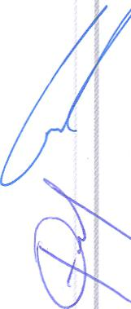
En este supuesto, podría verse afectado el interés colectivo puesto que la
causa penal 09/2014, verse sobre el delito de narcomenudeo, y la comisión
e delitos contra la salud afecta a la sociedad en general, y por otro lado
siendo este un asunto que aun se encuentra en proceso o tramite, de

www.jalisco.gob.mx
4

_{r}1177/7..//..W.4,19.1.4.701..7011/JAMMAIT,/,/.11/7,0/..7,-V.10/..913,/,../..r.W.6.10/../30,,A73,1,/,.....7/..077/..W.,.../.1.0.401.7.1./...W.0/0/0/.71.....
t_{t}e_{r},* 'sV,NVIT
revelarse la información contenida en la carpeta de investigación podrían verse afectados los derechos humanos del imputado en tanto no se determine su culpabilidad.
El daño o el riesgo de perjuicio que se produciría con la revelación de la información supera el interés público general de conocer la información de referencia;
Procuraduría Social
ÍAILISCO
GOBIERNO DEL EsTADo
PODER EJECUTIVO

Se determina que de revelarse la información solicitada relativa a la copia electrónica de la carpeta de investigación en la causa penal 09/2014, por delitos contra la salud, el daño que se produciría superaría el interés público general, dado que podría verse afectada la vida personal y afectiva del imputado, dado que dentro la misma se encuentran datos personales cuyo sigilo es necesario y de esta manera no violentar sus derechos humanos mas elementales.
5
_{I}la limitación se adecua al principio de proporcionalidad y representa ' el medio menos restrictivo disponible para evitar el perjuicio.
Una vez analizada la presente reserva que deriva de la solicitud de información mediante la cual se requiere copia electrónica de la carpeta de investigación se determina por este comité de transparencia que la reserva es el medio menos restrictivo dado que se agoto el principio de proporcionalidad, aunado que el solicitante es una persona ajena a la carpeta de investigación, es decir no tiene acreditado ningún interés jurídico dentro de las actuaciones ministeriales o bien en este sujeto obligado, por lo tanto representa una necesidad reservar la información.
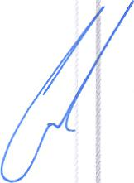 | PERIODO DE CLASIFICACIÓN: Se reserva por un periodo de 5 años, lo anterior conforme al artículo 19 fracción I de la Ley de Transparencia y Acceso a la Información Pública del Estado de Jalisco y sus Municipios  Una vez expuesto lo anterior, se somete a votación de los integrantes del Comité, respecto a validar la reclasificación de información pública reservada en los puntos anteriores:

Comité | Sentido del voto | Observación
'Presidente | Aprobado | Ninguna
Secretario | Aprobado | Ninguna
Titular del Órgano  Interno | Aprobado | Ninguna

www.jaliscosobanx

,5_.:00₄'111
,

CONCLU SIONES:

JALISCO
GOBIERNO DEL EsTADo
PODER EJECUTIVO
Procuraduría Social

1. La Procuraduría Social del Estado de Jalisco, es una dependencia del Poder Ejecutivo del Estado de Jalisco, que defiende y garantiza el derecho constitucional de acceso a la información pública a nivel Estatal, la cual tiene entre otros objetivos, el de consolidar el estado democrático y de derecho en Jalisco, promover la transparencia y vigilar el cumplimiento de la Ley de Transparencia y Acceso a la Información Pública del Estado de Jalisco y sus Municipios.

- Con una proyección de corto, mediano y largo plazo, la Procuraduría Social del Estado de Jalisco, buscará garantizar el acceso a la información pública, asumiendo el liderazgo como una institución comprometida con el desarrollo democrático y social del Estado, actuando con base en elevados estándares de profesionalismo y servicio, con una cultura fundamentada en la ética y la transparencia.
- Actualmente la Procuraduría Social del Estado de Jalisco, requiere establecer medidas de seguridad, al ser una autoridad y tener como el alto compromiso social, con la ciudadanía, así mismo como el ejercicio del derecho de acceso a la información.
- Se debe señalar que el derecho de acceso a la información tiene como ejercicio el acceso, consulta o entrega de la información, ahora bien, la información pública, es aquella contenida en documentos o en cualquier otro elemento técnico que se encuentre en posesión u control de los sujetos obligados como resultado del ejercicio de sus funciones, siempre y cuando no se realice una divulgación de manera indebida, donde pudiera afectar la esfera más íntima del ser humano.
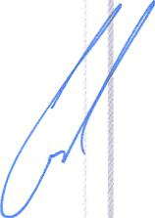
EN RAZÓN DE LO ANTERIOR, EL EXPEDIENTE UT-037-2016 EN EL QUE SE SOLICITA "copia electrónica de la carpeta de investigación dad al defensor de oficio en la causa Penal 09/2014 por el Delito contra la salud. Los Defensores de oficio fueron Ramón Ruiz Moreno y Luis Figueroa en el juzgado de Control y Juicio Oral en Zapotlan el Grande Jalisco", INFORMESELE QUE SE DECRETA NyESPUESTA NEGATIVA, EN VIRTUD DE SER INFORMACIÓN RESERVADA, LO
ANTERIOR CON FUNDAMENTO EN LO DISPUESTO POR EL ARTÍCULO 86
FRACCION III DE LA LEY DE TRANSPARENCIA Y ACCESO A LA INFORMACIÓN
PÚBLICA DEL ESTADO DE JALISCO Y SUS MUNICIPIOS.

www.jalisco.gobanx
•
6

•,••11)05 4i.  yi.;  t0141  `Ay. Vd  x14. <,_.¹7Mtrz," `"lib | .14.44,010410,07•500,2504,0/0/0.0/~100,00,⁰00,5901.0.1,57.1.0,00,100070/./.0/0",,,...010W.01,0Y...0.0,00.00.6.00W/AWAY,/,7.000,400V07⁰.0/0.0,0Y0/0.1.,,,,,,,..0/000/...W.0000,7/0/.1.⁰.01/01⁰/0⁰1,79.2⁰/10,./0.0.0,01.1⁰40.V,000.00,./0140/0.⁰4t00,  II. RESPECTO AL TERCER PUNTO DE LA ORDEN DEL DÍA

No habiendo otro punto por desahogar, el Presidente dio por concluida la Sesión Extraordinaria del Comité de Transparencia de la Procuraduría Social del Estado de Jalisco, siendo las 14:30 catorce horas con treinta minutos del día de su fecha, levantándose para constancia la presente acta.
JALISCO
GOBIERNO DEL ESTADO
PODER EJECUTIVO
... • ...... •
Procuraduría Social
ATENTAMENTE
Guadalajara Jalisco a 01 uno de Junio del año 2016 dos mil dieciséis
"2016, Año de la acción ante el cambio climático en Jalisco"

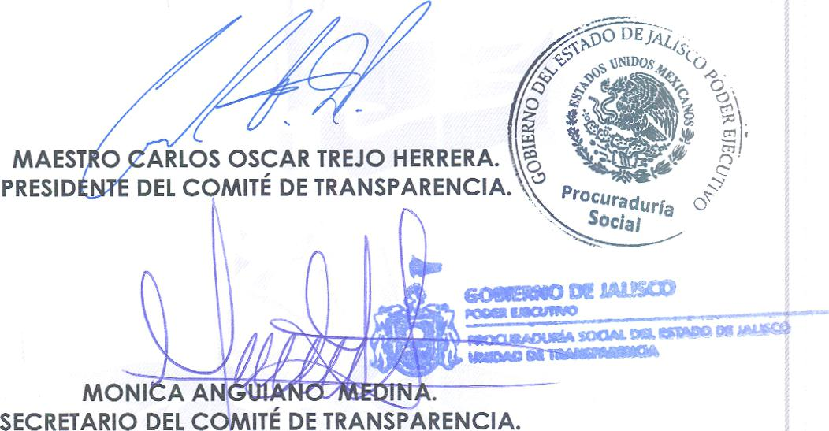
O
MAEST
PRESID
ARLOS OSCAR TREJO HERRERA.
DEL COMITÉ DE TRANSPARENCIA.V
(-) •
‘4⁰"
Procu_{raduri c)}\--
Soci_{a}l ª
_{<5}7₁,,_{s}sp DE
sYSIDOs ‘-'(
OS ³4. A

\

IZ, Dl
MONI A AN',
SECRETARIO DEL COMITÉ DE TRANSPARENCIA.

LIC.; MIN GUERRERO CORDERO.
TITULAR DEL ÓRGANO _{DEICONTROL} INTERNO.
vtrww.jatisco»gobanx | ‘⁴⁰¹⁰0⁰⁷⁰0.⁰⁰/0.111.,0⁰/0000⁰0000^{0,0}0.⁰10000077/95,000/60,00007/0/00707070/.0,00010104,0.05,000/0/00.70,,M,000/071/0.0.100.0/0/000i 9,01.0 00/0/.0.0000,00// 001.0/000110.0,0.01/10./1/0 00./0 /00,000.1.0.00,70,00,00/00.0.00000/000/0913,10,,,,,,,, ,

7

